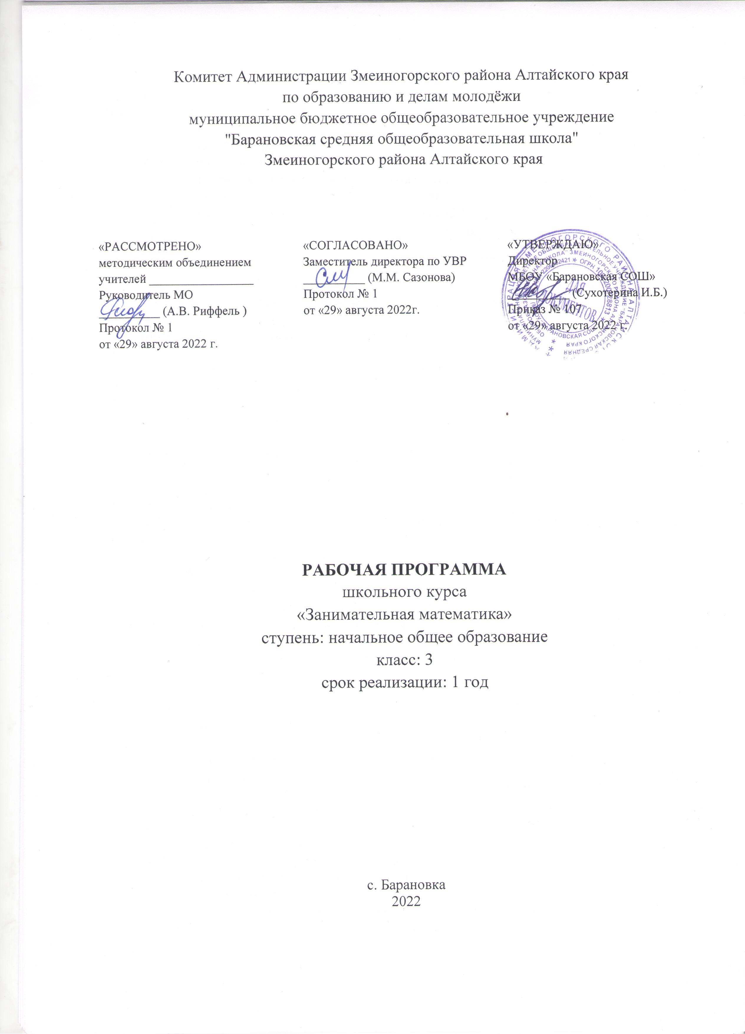

1. Пояснительная записка.
Рабочая программа по внеурочной деятельности «Занимательная математика» для 3 класса разработана в соответствии с Федеральным государственным образовательным стандартом начального общего образования третьего поколения и направлена на общеинтеллектуальное развитие, развитие творческого и логического мышления у обучающихся, формирование устойчивого интереса к математике.
Место школьного курса «Занимательная математика» в учебном плане
Класс | Примерная рабочая программа ФГОС НОО |  | УП НОО МБОУ «Барановская СОШ» |  | Рабочая программа
Класс | год | неделя | год | неделя | год | неделя
3 |  |  | 34 | 0,5 | 17 | 0,5

2. Планируемые образовательные результаты освоения
школьного курса «Занимательная математика»:

Личностными результатами изучения курса является формирование следующих умений:
1. Определять и высказывать под руководством педагога самые простые общие для всех людей правила поведения при сотрудничестве (этические нормы).
2. В предложенных педагогом ситуациях общения и сотрудничества, опираясь на общие для всех простые правила поведения, делать выбор, при поддержке других участников группы и педагога, как поступить.
Метапредметными результатами изучения курса являются:
У обучающегося будут сформированы:
1. Учебно-познавательный интерес к новому учебному материалу и способам решения новой частной задачи.
2. Умение адекватно оценивать результаты своей работы на основе критерия успешности учебной деятельности;
3. Понимание причин успеха в учебной деятельности;
4. Умение определять границы своего незнания, преодоление трудности с помощью одноклассников, учителя;
5. Представление об основных моральных нормах
Обучающийся получит возможность для формирования:
1. Выраженной устойчивой учебно-познавательной мотивации учения;
2. Устойчивого учебно-познавательного интереса к новым общим способам решения задач;
3. Адекватного понимания причин успешности/ неуспешности учебной деятельности;
4. Осознанного понимания чувств других людей и сопереживать им
Регулятивные универсальные учебные действия:
Обучающийся научится:
1.Принимать и сохранять учебную задачу;
2. Планировать этапы решения задачи, определять последовательность учебных действий в соответствии с поставленной задачей;
3. Осуществлять пошаговый и итоговый контроль по результату под руководством учителя;
4. Анализировать ошибки и определять пути их преодоления;
5. Различать способы и результат действия;
6. Адекватно воспринимать оценку сверстников и учителя
Обучающийся получит возможность научиться:
1. Прогнозировать результаты своих действий на основе анализа учебной ситуации;
2. Проявлять познавательную инициативу и самостоятельность;
3. Самостоятельно адекватно оценивать правильность выполнения действия и вносить необходимые коррективы по ходу решения учебной задачи.
Познавательные универсальные учебные действия:
Обучающийся научится:
1.Анализировать объекты, выделять их характерные признаки и свойства, узнавать объекты по заданным признакам;
2. Анализировать информацию, выбирать рациональный способ решения;
3.Находить сходства, различая, закономерности, основания для упорядочивания объектов;
4.Классифицировать объекты по заданным критериям и формулировать названия полученных групп.
5.Устанавливать закономерности, соотношения между объектами в процессе наблюдения и сравнения;
6.Осуществлять синтез как составление целого из частей;
7.Выделять в тексте основную и второстепенную информацию;
8.Формулировать проблему;
9. Строить рассуждения об объекте, его форме и свойствах;
10. Устанавливать причинно- следственные отношения между изучаемыми понятиями и явлениями.
Обучающийся получит возможность научиться:
1. Строить индуктивные дедуктивные рассуждения по аналогии;
2. Выбирать рациональный способ на основе анализа различных вариантов решения задачи;
3. Строить логические рассуждения, включающие установление причинно- следственных связей;
4. Различать обоснованные и необоснованные суждения;
5. Преобразовывать практическую задачу в познавательную;
6. Самостоятельно находить способы решения проблем творческого и поискового характера.
Коммуникативные универсальные учебные действия:
Обучающийся научится:
1. Принимать участие в совместной работе коллектива;
2. Вести диалог, работая в парах, группах;
3. Допускать существование различных точек зрения, уважать их точку зрения, уважать чужое мнение;
4. Координировать свои действия с действиями партнёров;
5. Корректно высказывать своё мнение, обосновывать свою позицию;
6. Задавать вопросы для организации собственной и совместной деятельности;
7. Осуществлять взаимный контроль совместных действий;
8. Совершенствовать математическую речь;
9. Высказывать суждения, используя различные аналоги понятия, слова, словосочетания, уточняющие смысл высказывания;
Обучающийся получит возможность научиться:
1. Критически относиться к своему и чужому мнению;
2. Уметь самостоятельно и совместно планировать деятельность и сотрудничество;
3. Принимать самостоятельно решения;
4. Содействовать разрешению конфликтов, учитывая позиции участников.
Предметными результатами изучения курса являются формирование следующих умений.
1. Описывать признаки предметов и узнавать предметы по их признакам;
2. Выделять существенные признаки предметов;
3. Сравнивать между собой предметы, явления;
4. Обобщать, делать несложные выводы;
5. Классифицировать явления, предметы;
6. Определять последовательность событий;
7. Судить о противоположных явлениях;
8. Давать определения тем или иным понятиям;
9. Определять отношения между предметами типа «род» - «вид»;
10. Выявлять функциональные отношения между понятиями;
11. Выявлять закономерности и проводить аналогии.

3. Содержание школьного курса «Занимательная математика»
Раздел 1. Из истории математики
Как люди учились считать? Римские цифры и как с ними работать. История математических открытий. Древние ученые Архимед, Евклид и Пифагор, их вклад в развитие математики как науки. Первые учебники.
Раздел 2. Математика в играх
Математические ребусы, кроссворды, загадки, фокусы. Конкурс на лучшую математическую загадку.
Раздел 3. Геометрия вокруг нас
Точки, углы, отрезки, лучи. Ломаная. Простые задачи на построение. Треугольники. Виды треугольников. Многоугольники. Проектная работа.
Раздел 4. Ах, этот мир задач…
Задачи в стихах. Старинные задачи. Логические задачи. Задачи с многовариантными решениями. Олимпиадные задачи и их решение.
Раздел 5. Очень важную науку постигаем мы без скуки!
Экспромт – задачки на смекалку и математические головоломки. Логические познавательные задачки-шутки. Час математики «Необыкновенные приключения в стране Внималки-Сосчиталки». Конкурс-игра «Юный эрудит». Заключительное занятие «В гостях у царицы всех наук – Математики».

4. Тематическое планирование школьного курса «Занимательная математика»
 | Тематический блок / раздел | Кол-во часов
1 | Из истории математики | 2
2 | Математика в играх | 2
3 | Геометрия вокруг нас | 4
4 | Ах, этот мир задач… | 7
5 | Очень важную науку постигаем мы без скуки! | 2

5. Календарно-тематическое планирование школьного курса «Занимательная математика»
3 «А» класс (17 часов)

№ п/п | Тема занятия | Количество часов | Дата. |  | Используемые ЦОР, ЭОР
№ п/п | Тема занятия | Количество часов | план | факт | Используемые ЦОР, ЭОР
1 | Как люди учились считать? Римские цифры и как с ними работать | 1 | 17.01.2023 |  | Единая коллекция цифровых образовательных ресурсов http://school-collection.edu.ru/
2 | Древние ученые Архимед, Евклид, их вклад в развитие математики как науки. Пифагор и его школа. | 1 | 24.01.2023
3 | Математические ребусы, их составление и разгадывание | 1 | 31.01.2023.
4 | Математические загадки. Конкурс на лучшую математическую загадку | 1 | 07.02.2023
5 | Точки. Углы, виды углов | 1 | 14.02.2023
6 | Лучи. Ломаная, виды ломаных | 1 | 21.02.2023
7 | Треугольники. Виды треугольников | 1 | 28.02.2023
8 | Многоугольники. Витраж. Мозаика | 1 | 07.03.2023
9 | Задачи в стихах | 1 | 14.03.2023
10 | Старинные задачи. Как решать? | 1 | 21.03.2023
11-12 | Решение логических задач | 2 | 04.04.2023  11.04.2023
13-14 | Задачи с многовариантными решениями | 2 | 18.04.2023  25.04.2023
15 | Решение олимпиадных задач | 1 | 02.05.2023
16 | Час математики «Необыкновенные приключения в стране Внималки-Сосчиталки» | 1 | 16.05.2023
17 | Конкурс-игра «Юный эрудит» | 1 | 23.05.2023
18 | Резерв. Заключительное занятие «В гостях у царицы всех наук – Математики» | 1 | 30.05.2023
Итого | 17 часов

3 «Б» класс (17 часов)

№ п/п | Тема занятия | Количество часов | Дата. |  | Используемые ЦОР, ЭОР
№ п/п | Тема занятия | Количество часов | план | факт | Используемые ЦОР, ЭОР
1 | Как люди учились считать? Римские цифры и как с ними работать | 1 | 17.01.2023 |  | Единая коллекция цифровых образовательных ресурсов http://school-collection.edu.ru/
2 | Древние ученые Архимед, Евклид, их вклад в развитие математики как науки. Пифагор и его школа. | 1 | 24.01.2023
3 | Математические ребусы, их составление и разгадывание | 1 | 31.01.2023.
4 | Математические загадки. Конкурс на лучшую математическую загадку | 1 | 07.02.2023
5 | Точки. Углы, виды углов | 1 | 14.02.2023
6 | Лучи. Ломаная, виды ломаных | 1 | 21.02.2023
7 | Треугольники. Виды треугольников | 1 | 28.02.2023
8 | Многоугольники. Витраж. Мозаика | 1 | 07.03.2023
9 | Задачи в стихах | 1 | 14.03.2023
10 | Старинные задачи. Как решать? | 1 | 21.03.2023
11-12 | Решение логических задач | 2 | 04.04.2023  11.04.2023
13-14 | Задачи с многовариантными решениями | 2 | 18.04.2023  25.04.2023
15 | Решение олимпиадных задач | 1 | 02.05.2023
16 | Час математики «Необыкновенные приключения в стране Внималки-Сосчиталки» | 1 | 16.05.2023
17 | Конкурс-игра «Юный эрудит» | 1 | 23.05.2023
18 | Резерв. Заключительное занятие «В гостях у царицы всех наук – Математики» | 1 | 30.05.2023
Итого | 17 часов

Лист внесений изменений 3 «А» класс
Дата по журналу, когда была сделана корректировка | Номера уроков, которые были интегрированы | Тема урока, которая стала после интеграции | Основание для корректировки | Подпись представителя администрации школы, контролирующего выполнение корректировки

Лист внесений изменений 3 «Б» класс
Дата по журналу, когда была сделана корректировка | Номера уроков, которые были интегрированы | Тема урока, которая стала после интеграции | Основание для корректировки | Подпись представителя администрации школы, контролирующего выполнение корректировки

